## 压轴题02 微型工艺流程的分析

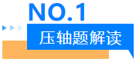

|  |  |
| --- | --- |
| 命题预测 | 化学工艺流程题(选择题)是近几年江苏卷高考的热点，该题取材于成熟的化学工艺或改进工艺，以简洁的工艺流程图再现实际生产的关键环节，情境真实富有意义，主要涉及物质的性质、分离提纯、反应原理、实验操作、产率计算等基本实验原理在化工生产中的实际应用。解答时，要紧紧围绕工艺流程的最终目的，明确原料转化为产品的生产原理、除杂并分离提纯产品的方法、提高产量和产率的措施、减少污染注意环保的“绿色化学”思想、原料的来源丰富和经济成本等。  预计2024年高考试题，将会从以下几个方面设置选项提问：①原料的预处理方法及其目的；②流程中指定转化的方程式书写和反应条件的控制；③化工流程中的分离提纯方法及原理和有关仪器选择等；④化工流程中滤液、滤渣的成分判断；⑤定量计算(如*K*sp、pH、转化率、产率等的计算)。 |
| 高频考法 | (1)物质制备类工艺流程  (2)物质提纯类工艺流程 |

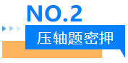



**一、工艺流程题过程解读**

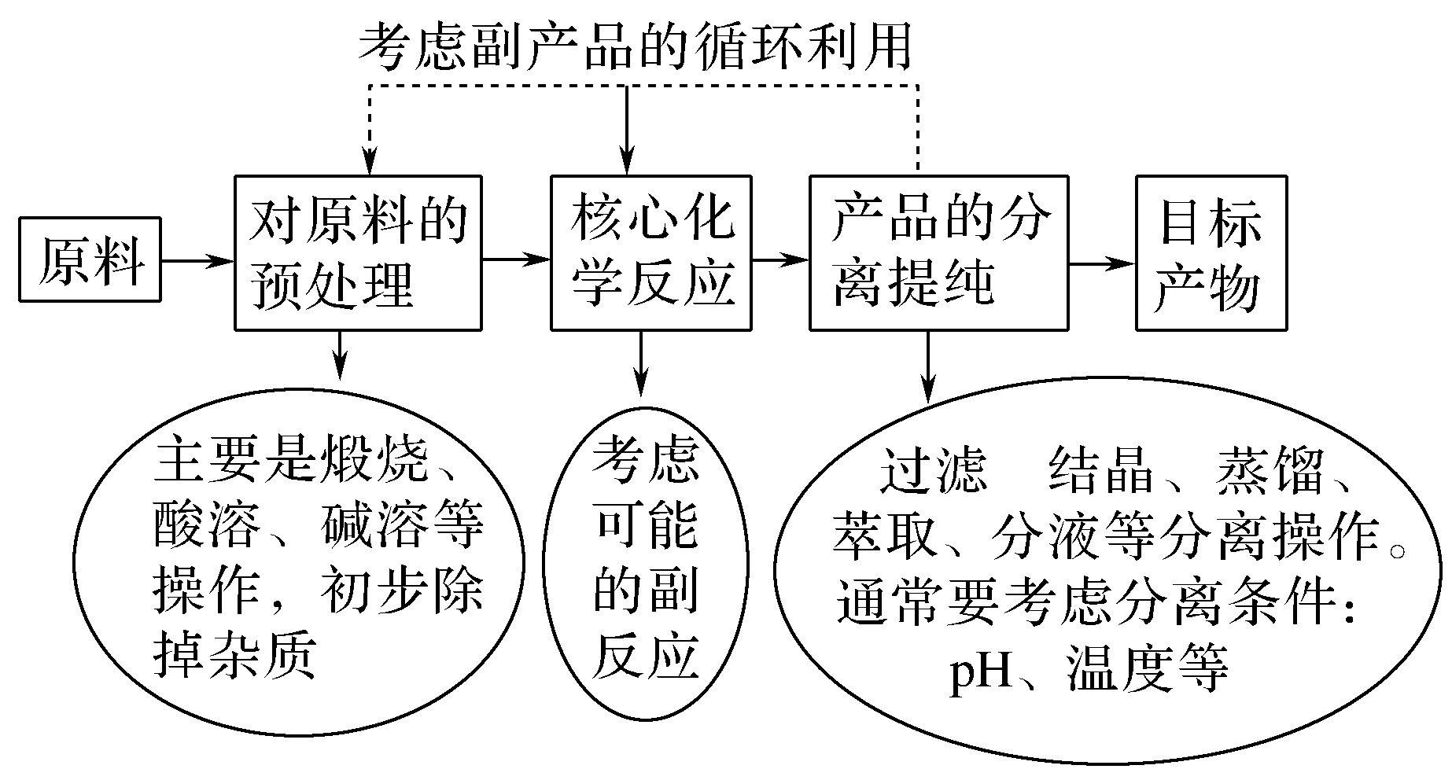

(1)读流程图

①箭头：箭头进入的是投料(反应物)、出去的是主产物或副产物(生成物)。

②三线：出线和进线均表示物料流向或操作流程，可逆线表示物质循环。

(2)解题要点

①审题要点：a．了解生产目的、原料及产品；b．了解题目提供的信息；c．分析各步的反应条件、原理及物质成分；d．理解物质分离、提纯、条件控制等操作的目的及要点。

②答题切入点：a．原料及产品的分离提纯，b．生产目的及反应原理；c．生产要求及反应条件；d．有关产率、产量及组成的计算；e．绿色化学。

2．读流程寻破题关键

(1)看原料：明确化工生产或化学实验所需的材料。

(2)看目的：把握题干中的“制备”或“提纯”等关键词，确定化工生产或化学实验的目的。

(3)看箭头：进入的是投料(反应物)；出去的是生成物(包括主产物和副产物)。

(4)看三线：主线为主产品，分支为副产品，回头为循环物。

(5)找信息：明确反应条件的控制和分离提纯方法。(6)关注所加物质的可能作用：参与反应、提供反应氛围、满足定量要求。

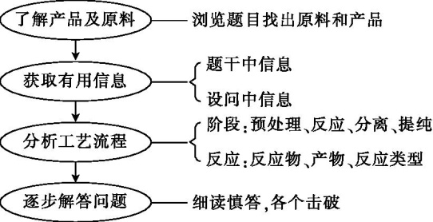

3．明方法科学破题

(1)首尾分析法：对一些线型流程工艺(从原料到产品为一条龙的生产工序)试题，首先对比分析流程图中第一种物质(原材料)与最后一种物质(产品)，从对比分析中找出原料与产品之间的关系，弄清生产过程中原料转化为产品的基本原理和除杂、分离、提纯产品的化工工艺，然后结合题设的问题，逐一推敲解答。

(2)截段分析法：对于用同样的原材料生产两种或多种产品(包括副产品)的工艺流程题，用截段分析法更容易找到解题的切入点。关键在于看清主、副产品是如何分开的，以此确定截几段更合适，一般截段以产品为准点。

(3)交叉分析法：有些化工生产选用多组原材料，先合成一种或几种中间产品，再用这一中间产品与部分其他原材料生产所需的主流产品，这种题适合用交叉分析法。就是将提供的工业流程示意图结合常见化合物的制取原理划分成几条生产流水线，然后上下交叉分析。

**二、工艺流程中常见的操作学科网 zxxk.com u4qKQVX34trNAx1ODbqMbQ==**

|  |  |
| --- | --- |
| 常见的操作 | 分析时考虑的角度 |
| 分离、提纯 | 过滤、蒸发、萃取、分液、蒸馏等常规操作  从溶液中得到晶体的方法：蒸发浓缩—冷却结晶—过滤—(洗涤、干燥) |
| 提高原子利用率 | 绿色化学(物质的循环利用、废物处理、原子利用率、能量的充分利用) |
| 在空气中或在其他气体中进行的反应或操作 | 要考虑O2、H2O、CO2或其他气体是否参与反应或能否达到隔绝空气，防氧化、水解、潮解等目的 |
| 判断沉淀是否洗涤干净 | 取最后洗涤液少量，检验其中是否还有某种离子存在等 |
| 控制溶液的pH | ①调节溶液的酸碱性，抑制水解(或使其中某些金属离子形成氢氧化物沉淀)  ②“酸作用”还可除去氧化物(膜)  ③“碱作用”还可除去油污，除去铝片氧化膜，溶解铝、二氧化硅等  ④特定的氧化还原反应需要的酸性条件(或碱性条件) |
| 控制温度(常用水浴、冰浴或油浴) | ①防止副反应的发生  ②使化学平衡移动；控制化学反应的方向  ③控制固体的溶解与结晶  ④控制反应速率：使催化剂达到最大活性  ⑤升温：促进溶液中的气体逸出，使某物质达到沸点挥发  ⑥加热煮沸：促进水解，聚沉后利于过滤分离  ⑦趁热过滤：减少因降温而析出的溶质的量  ⑧降温：防止物质高温分解或挥发；降温(或减压)可以减少能源成本，降低对设备的要求 |
| 洗涤晶体 | ①水洗：通常是为了除去晶体表面水溶性的杂质  ②“冰水洗涤”：能洗去晶体表面的杂质离子，且防止晶体在洗涤过程中的溶解损耗  ③用特定的有机试剂清洗晶体：洗去晶体表面的杂质，降低晶体的溶解度、有利于析出，减少损耗等  ④洗涤沉淀方法：往漏斗中加入蒸馏水至浸没沉淀，待水自然流下后，重复以上操作2～3次 |
| 表面处理 | 用水洗除去表面可溶性杂质，金属晶体可用机械法(打磨)或化学法除去表面氧化物、提高光洁度等 |

**三、海水化学资源的开发利用学科网 zxxk.com u4qKQVX34trNAx1ODbqMbQ==**

1．海带中碘的提取与检验学科网 zxxk.com u4qKQVX34trNAx1ODbqMbQ==

海水中碘的浓度很低，碘一般从海带或海藻等植物中提取。使I−变成单质碘，可供选择的常见氧化剂有Cl2和H2O2。单质碘用苯或四氯化碳萃取，分液后用蒸馏的方法将碘和有机溶剂分开。学科网 zxxk.com u4qKQVX34trNAx1ODbqMbQ==

|  |  |  |
| --- | --- | --- |
| 碘的提取 | 反应原理 | Cl2+2I−===I2+2Cl− |
| 工艺流程 |  |
| 碘元素的检验 | 反应原理 | 2H++2I−+H2O2===I2+2H2O |
| 操作步骤 |  |

2．海水提溴的方法学科网 zxxk.com u4qKQVX34trNAx1ODbqMbQ==

|  |  |  |
| --- | --- | --- |
| 工艺流程 |  | |
| 基本操作 | 浓缩 | 海水晒盐和海水淡化的过程中副产物Br−得到浓缩 |
| 氧化 | 向浓缩的海水中通入Cl2，将Br−氧化成Br2，反应的离子方程式为Cl2+2Br−===Br2+2Cl− |
| 富集 | 利用溴的挥发性，通入热空气和水蒸气，吹出的溴蒸气用SO2吸收，反应方程式为Br2+SO2+2H2O===2HBr+H2SO4 |
| 提取 | 再用Cl2将HBr氧化得到产品溴 |

3．海水提镁的方法学科网 zxxk.com u4qKQVX34trNAx1ODbqMbQ==

|  |  |
| --- | --- |
| 工艺流程 |  |
| 反应原理 | CaCO3CaO+CO2↑  CaO+H2O===Ca(OH)2  MgCl2+Ca(OH)2===Mg(OH)2↓+CaCl2  Mg(OH)2+2HCl===MgCl2+H2O  MgCl2(熔融)Mg +Cl2↑ |



**01 以废旧资源开发利用为背景**

1．(2024·江苏省常州市普通高中学业水平合格性考试适应性训练)医学发现一种Fe3O4纳米粒子具有肝靶向功能。利用废旧镀锌铁皮制备Fe3O4胶体粒子的流程图示意如下：

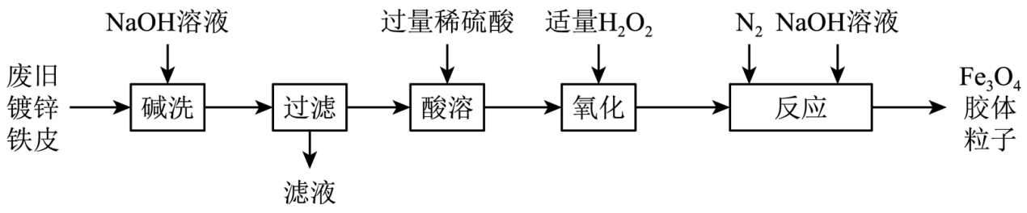

已知：Zn溶于强碱时生成[Zn(OH)4]2-。下列有关说法正确的是( )

A．“Fe3O4”俗称铁红

B．“碱洗”是为了洗去废旧镀锌铁皮表面的油污

C．“酸溶”中发生反应的离子方程式为Fe(OH)3+3H+=Fe3++3H2O

D．“氧化”后溶液中存在的离子有：H+、Fe2+、Fe3+、SO42-

【答案】D

【解析】废旧锌铁皮加入NaOH溶液中，氢氧化钠溶液与油污反应生成高级脂肪酸盐，具有去除油污作用，Zn溶于强碱时生成[Zn(OH)4]2-，过滤，所得固体加入过量稀硫酸，溶解铁，发生Fe+2H+=Fe2++H2↑，加入适量过氧化氢，氧化部分亚铁离子，氧化后的溶液中含有H+、Fe2+、Fe3+、SO42-，向溶液中通入氮气排出空气防止亚铁离子被氧化，加入NaOH溶液生成四氧化三铁胶体粒子。A项， Fe2O3俗称铁红，Fe3O4俗称磁性氧化铁，故A错误；B项，氢氧化钠溶液与油污反应生成高级脂肪酸盐，具有去除油污作用，Zn溶于强碱时生成[Zn(OH)4]2-，故B错误；C项，“酸溶”中发生反应的离子方程式为Fe+2H+=Fe2++H2↑，故C错误；D项，“氧化”后溶液中存在的离子有：H+、Fe2+、Fe3+、SO42-，故D正确；故选D。

**02 以海水资料开发利用为背景**

2．(2024·江苏省南京师范大学苏州实验学校高三零模考试)一种海水提溴的部分工艺流程如图所示。下列说法错误的是( )

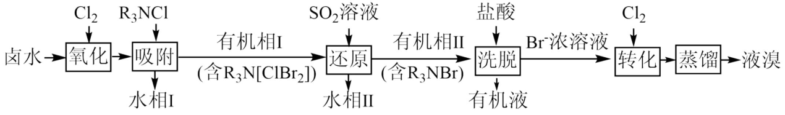

A．“氧化”和“转化”工序中Cl2的主要作用相同

B．水相Ⅰ和水相Ⅱ中均含有H+和Cl-

C．“洗脱”工序可完成R3NCl的再生

D．保存液溴时加适量水的主要作用是防止溴单质被氧化

【答案】D

【解析】卤水“氧化”时氯气与卤水反应置换出Br2，同时氯气与水反应生成HCl进入水相Ⅰ；“还原”时SO2与R3N[ClBr2]反应生成H2SO4、HBr、R3NCl，R3NCl再与HBr反应生成HCl和R3NBr，用盐酸“洗脱”R3NBr生成HBr和R3NCl，HBr被氯气氧化得到溴单质，蒸馏得到液溴。A项，“氧化”和“转化”工序中Cl2的主要作用均为氧化Br-，A项正确；B项，由流程中转化关系知，“氧化”时氯气与卤水反应置换出Br2，同时氯气与水反应生成HCl进入水相Ⅰ；“还原”时SO2与R3N[ClBr2]反应生成H2SO4、HBr、R3NCl，R3NCl再与HBr反应生成HCl和R3NBr，故水相Ⅱ中含H+和Cl-，则水相Ⅰ和水相Ⅱ中均含有H+和Cl-，B项正确；C项，用盐酸“洗脱”R3NBr生成HBr同时生成R3NCl，可完成R3NCl的再生，C项正确；D项，保存液溴时加适量水的主要作用是防止溴单质挥发，D项错误；故选D。

**03 以物质分离提纯为背景**

3．(2024·江苏省苏州市南京航空航天大学苏州附属中学高三下月考)已知苯胺(液体)、苯甲酸(固体)微溶于水，苯胺盐酸盐易溶于水。实验室初步分离甲苯、苯胺、苯甲酸混合溶液的流程如下。下列说法正确的是( )

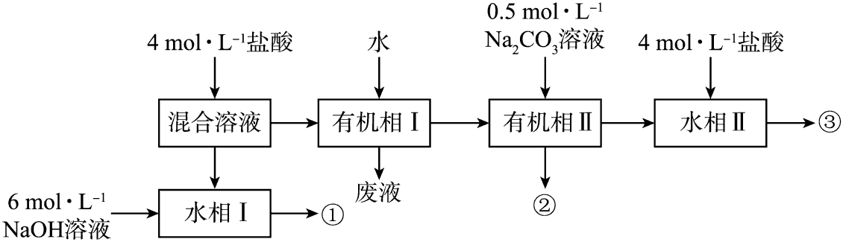

A．苯胺既可与盐酸也可与溶液反应

B．由①、③分别获取相应粗品时可采用相同的操作方法

C．苯胺、甲苯、苯甲酸粗品依次由①、②、③获得

D．①、②、③均为两相混合体系

【答案】C

【解析】由题给流程可知，向甲苯、苯胺、苯甲酸的混合溶液中加入盐酸，盐酸将微溶于水的苯胺转化为易溶于水的苯胺盐酸盐，分液得到水相Ⅰ和有机相Ⅰ；向水相中加入氢氧化钠溶液将苯胺盐酸盐转化为苯胺，分液得到苯胺粗品①；向有机相中加入水洗涤除去混有的盐酸，分液得到废液和有机相Ⅱ，向有机相Ⅱ中加入碳酸钠溶液将微溶于水的苯甲酸转化为易溶于水的苯甲酸钠，分液得到甲苯粗品②和水相Ⅱ；向水相Ⅱ中加入盐酸，将苯甲酸钠转化为苯甲酸，经结晶或重结晶、过滤、洗涤得到苯甲酸粗品③。A项，苯胺分子中含有的氨基能与盐酸反应，但不能与氢氧化钠溶液反应，故A错误；B项，得到苯胺粗品①的分离方法为分液，得到苯甲酸粗品③的分离方法为结晶或重结晶、过滤、洗涤，获取两者的操作方法不同，故B错误；C项，苯胺粗品、甲苯粗品、苯甲酸粗品依次由①、②、③获得，故C正确；D项，①、②为液相，③为固相，都不是两相混合体系，故D错误；故选C。

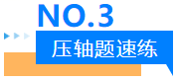

1．(2024·江苏省扬州中学高三下学期月考)利用如下流程可从废光盘中回收金属层中的银(金属层中其他金属含量过低，对实验影响可忽略)：

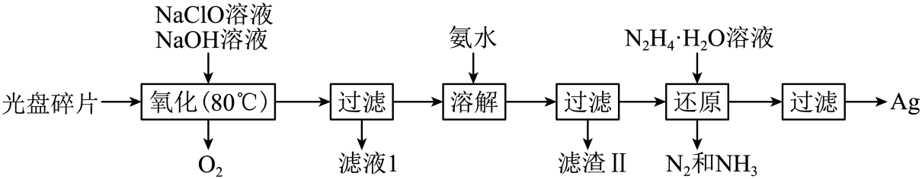

已知：NaClO溶液在加热时易分解生成NaCl和NaClO3。下列说法正确的是( )

A．若省略第一次过滤，会使氨水的用量增加

B．“氧化”时，发生的化学方程式：

C．若“还原”工序利用原电池来实现，则N2是正极产物

D．“还原”时，每生成1molAg，理论上消耗

【答案】A

【解析】由题给流程可知，废光盘碎片中的银在80℃水浴加热条件下与次氯酸钠溶液反应生成氯化银、氢氧化钠和氧气，过滤得到滤液和含有氯化银的滤渣；向滤渣中加入氨水，将氯化银转化为银氨络离子，过滤得到滤渣和含有银氨络离子的滤液；向滤液中加入一水合肼溶液，溶液中银氨络离子与一水合肼溶液反应生成银、氮气、氨气、铵根离子和水，过滤得到银。A项，若省略第一次过滤，过量的次氯酸钠溶液能将一水合氨氧化为氮气，会使氨水的用量增加，A正确；B项，由分析可知，氧化时发生的反应为废光盘碎片中的银在80℃水浴加热条件下与次氯酸钠溶液反应生成氯化银、氢氧化钠和氧气，反应的化学方程式为，B错误；C项，由化合价变化可知，若还原工序利用原电池来实现，一水合肼会在负极失去电子发生氧化反应生成生成氮气，C错误；D项，还原时发生的反应为溶液中银氨络离子与一水合肼溶液反应生成银、氮气、氨气、铵根离子和水，反应的离子方程式为4[Ag(NH3)2]++N2H4•H2O=4Ag↓+N2↑+4NH4++4NH3↑+H2O，则反应生成1mol银时，理论上消耗，D错误；故选A。

2．(2024·江苏省苏州市南京航空航天大学苏州附属中学高三二模)实验室从含I-的溶液中提取I2的流程如下：

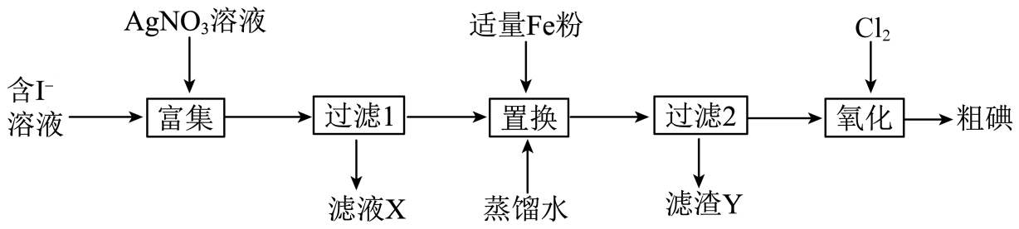

已知2Fe3+ + 2I-= 2Fe2+ + I2。下列说法不正确的是( )

A．“过滤1”所得沉淀为AgI

B．“过滤2”所得滤液中铁元素主要以Fe3+的形式存在

C．用稀HNO3溶解滤渣Y得到的溶液可循环利用

D．氧化时，理论上通入Cl2的物质的量为I-物质的量的

【答案】B

【解析】含I-的溶液加入硝酸银生成碘化银沉淀，过滤1得到碘化银后加入铁置换出银单质同时生成碘化亚铁，过滤2分离出银得到Y，滤液加入氯气氧化碘离子得到碘单质。A项，由分析可知，“过滤1”所得沉淀为AgI，A正确；B项，铁离子会和碘离子发生氧化还原反应生成碘单质，故“过滤2”所得滤液中铁元素主要以Fe2+的形式存在，B错误；C项，用稀HNO3溶解滤渣Y银单质生成硝酸银溶液，故得到的溶液可循环利用，C正确；D项，氯气氧化碘离子得到碘单质Cl2+2I-=2Cl-+I2，则氧化时，理论上通入Cl2的物质的量为I-物质的量的，D正确；故选B。

3．(2023·江苏省无锡市质量调研)侯氏制碱法(联合制碱法)工艺流程可用如图表示。下列有关说法错误的是( )

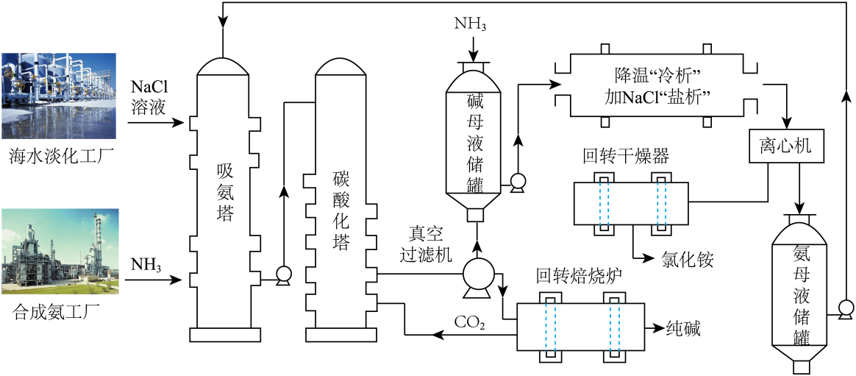

A．以海水为原料，经分离、提纯和浓缩后得到饱和氯化钠溶液进入吸氨塔

B．该工艺的碳原子利用率理论上为

C．氨母液储罐中的溶质主要是NaCl、NH4Cl、NaHCO3

D．在实验室模拟上述流程，“焙烧”需要使用铁坩埚、泥三角、三脚架、酒精灯等仪器

【答案】C

【解析】向饱和NaCl溶液中先通入氨气(吸氨塔)使溶液呈现碱性，提升其溶解CO2的能力，再通入CO2(碳酸化塔)，反应生成NH4Cl和碳酸氢钠(从溶液中析出)，真空过滤机过滤出的NaHCO3进入回转焙烧炉焙烧后转化为Na2CO3、水和二氧化碳，CO2可进入碳酸化塔重复利用，NH4Cl进入碱母液储罐，由于NH4Cl的溶解度在低温下比NaCl小，向其中通入NH3后降温“冷析”、加NaCl“盐析”，可使NH4Cl结晶析出，剩余母液中含氯化钠和氨水，进入氨母液储罐后可再次投入使用。A项，根据分析可知海水淡化工厂对海水进行分离、提纯和浓缩可得到饱和氯化钠溶液，然后进入吸氨塔，故A正确；B项，根据NH3+CO2+NaCl+H2O=NH4Cl+NaHCO3↓，2NaHCO3Na2CO3+CO2+↑ H2O，反应产生的CO2又进入碳酸化塔知，碳原子利用率理论上为100%，故B正确；C项，氨母液储罐中的溶质主要是NaCl和NH3·H2O，故C错误；D项，焙烧固体在坩埚中进行，实验室模拟“焙烧”时需要的实验仪器有铁坩埚、泥三角、三脚架、酒精灯等，故D正确；故选C。

4．(2023·江苏省南通市统考一模)无水FeCl3常用作芳烃氯代反应的催化剂。以废铁屑(主要成分Fe，还有少量Fe2O3、C和SiO2)制取无水FeCl3的流程如下，下列说法正确的是( )

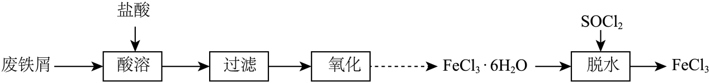

A．“过滤”所得滤液中大量存在的离子有：Fe3+、Fe2+、H+、Cl-

B．“氧化”时可使用新制氯水作氧化剂

C．将“氧化”后的溶液蒸干可获得FeCl3·6H2O

D．“脱水”时加入SOCl2能抑制FeCl3的水解，原因是SOCl2与水反应生成H2SO4和HCl

【答案】B

【解析】废铁屑加入盐酸酸溶，碳、二氧化硅不反应，铁转化为盐溶液，过滤滤液加入新制氯水将亚铁离子氧化为铁离子，处理得到FeCl3·6H2O，加入SOCl2脱水得到FeCl3。A项，铁屑中主要成分Fe ，铁和铁离子生成亚铁离子，故“过滤”所得滤液中大量存在的离子有：Fe2+、H+、Cl-，A错误；B项，氯气具有氧化性，且不引入新杂质，故“氧化”时可使用新制氯水作氧化剂，B正确；C项，铁离子水解生成氢氧化铁，故不能将“氧化”后的溶液蒸干来获得FeCl3·6H2O，C错误；D项，是SOCl2与水反应生成SO2和HCl，D错误；故选B。

5．(2023·江苏省盐城市三校高三第一次联考)用硫酸渣(主要成分为Fe2O3、SiO2)制备铁基颜料铁黄(FeOOH)的一种工艺流程如图。

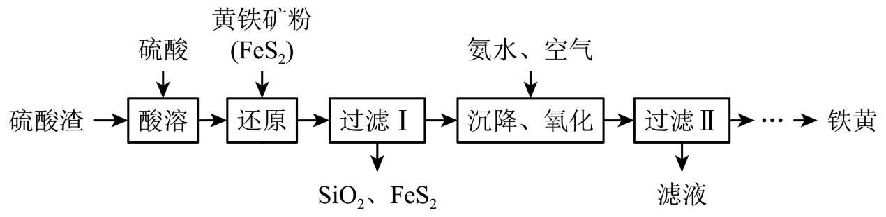

已知：“还原”时，发生反应FeS2+14Fe3++8H2O=2SO42-+15Fe2++16H+；FeS2与H2SO4不反应。下列有关说法不正确的是( )

A．“酸溶”时适当提高硫酸浓度可加快反应速率

B．“还原”时氧化产物与还原产物质的物质的量之比为1∶7

C．“过滤I”所得滤液中存在的阳离子主要有Fe2+、Fe3+和H+

D．“沉降、氧化”时发生反应的离子方程式：4Fe2++8NH3•H2O+O2=8NH4++4FeOOH↓+2H2O

【答案】C

【解析】硫酸渣(主要成分为Fe2O3、SiO2)加硫酸溶解，金属氧化物转化为金属阳离子，二氧化硅不溶，再加FeS2把铁离子还原为亚铁离子，同时生成SO42-，过滤，滤渣含有SiO2和FeS2，滤液中含有Fe2+和H+，滤液中通入空气氧化，同时加入氨水调节pH生成FeOOH沉淀，过滤、洗涤、烘干，得到纯净的FeOOH。A项，适当提高硫酸浓度，增大氢离子浓度，可增大反应速率，A正确；B项，有关的离子方程式为FeS2+14Fe3++8H2O=2 SO42-+15Fe2++16H+，反应中FeS2的Fe元素化合价不变，S元素化合价升高，则SO42-为氧化产物，Fe3+转化为Fe2+，化合价降低，Fe2+为还原产物，则“还原”时氧化产物与还原产物质的物质的量之比为2∶14=1∶7，B正确；C项，滤液中含有硫酸亚铁和过量的硫酸，且生成氢离子，则“过滤I”所得滤液中存在的阳离子主要有Fe2+和H+，C错误；D项，滤液中通入空气氧化，同时加入氨水调节pH生成FeOOH沉淀，发生的离子方程式为4Fe2++8NH3•H2O+O2=8NH4++4FeOOH↓+2H2O，D正确；故选C。

6．(2023·江苏省连云港市高三高考考前模拟考试)某新型纳米材料氧缺位铁酸盐ZnFe2Ox(3<x<4)，能在常温下将工业废气中的SO2、NO2等转化为单质而除去，由锌灰(含ZnO和少量PbO、CuO、Fe2O3等)为主要原料制备氧缺位铁酸盐及其转化废气的流程如图所示，下列说法不正确的是( )

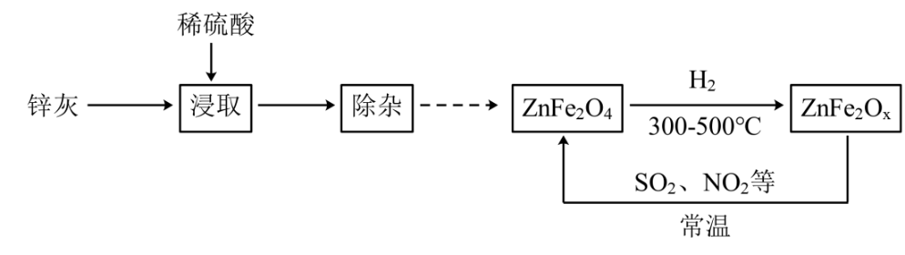

A．浸取时为了提高酸浸效率，可以搅拌或延长浸取时间

B．“除杂”过程中需要加入足量锌粉等操作，与锌粉反应的金属离子有Fe3+、Cu2+

C．除去SO2时，ZnFe2Ox在反应中表现出氧化性

D．ZnFe2O4与H2反应制得1molZnFe2Ox时，转移的电子物质的量为(8-2x)mol

【答案】C

【解析】锌灰(含ZnO和少量PbO、CuO、Fe2O3等)加稀硫酸浸取，反应得到ZnSO4、CuSO4、PbSO4、Fe2(SO4)3，过滤除去PbSO4得到含ZnSO4、CuSO4、Fe2(SO4)3的溶液，除杂除去Cu2+，再通过系列处理得到ZnFe2O4，ZnFe2O4和氢气反应得到ZnFe2Ox。A项，浸取时，搅拌或延长时间可以让原料充分反应，从而提高浸取效率，A正确；B项，除杂的目的是除去Cu2+又不引入新的杂质，故选用锌粉，Fe3+氧化性强于Cu2+，Fe3+先与Zn反应，则与锌粉反应的金属离子有Fe3+、Cu2+，B正确；C项，ZnFe2Ox(3<x<4)，则ZnFe2Ox中铁有+2价、+3价，除去SO2时，ZnFe2Ox→ZnFe2O4，Fe的价态升高，ZnFe2Ox作还原剂，C错误；D项，ZnFe2O4与H2反应制得1molZnFe2Ox时，Fe的价态由+3价降低为平均价态(x-1)价，则制得1molZnFe2Ox时，转移电子物质的量为1mol×2×[3-(x-1)]=(8-2x)mol，D正确；故选C。